第十一届全国运动会女子足球竞赛规程

一、竞赛项目
女子足球成年组、青年组。
二、报名及运动员资格
（一）报名
1．第十一届全国运动会女子足球成年组和青年组比赛以省、自治区、直辖市和行业体协级为单位报名参赛。
2．比赛为一次性报名，各队运动员报名单一经确认不得更改，未报足名额不得补报。
3．各参赛队可报领队1人，教练4人，医生2人，运动员40人。所有报名且符合参赛资格的运动员，均可参加各阶段比赛。
4．各单位须按照中国足球协会统一制式的报名单一式五份，逐项认真填写齐全，并由所属体育局盖章确认及加盖医务章。
5．各参赛队应严格遵守报名时间（另行通知），逾期将不再受理报名工作。
6．在赛程确定后，如有队伍退出，将按有关规定给予20000－50000元罚款。
（二）运动员资格
1．符合第十一届全国运动会竞赛规程总则的有关规定及国家体育总局和中国足球协会有关运动员注册、交流（转会）规定。
2．成年组报名运动员不设年龄限制；青年组报名运动员应为1991年1月1日以后出生。
3.运动员必须是在省、自治区、直辖市体育局和行业体协注册并持有中国足协盖章确认的《足球运动员注册、转会、参赛资格登记表》。
4、运动员必须持有第二代身份证。香港、澳门运动员的参赛证由香港、澳门足总出具注册证明和本人护照代替。
5．一名运动员不得代表两个单位参加比赛，也不得代表一个单位参加两个不同级别的比赛。
6.成年组运动员注册截止日期为2008年1月31日，青年组运动员注册截止日期为2009年2月28日。
7．如出现运动员资格争议，中国足球协会将不接受该运动员报名，待争议解决后方接受报名。
（三）报到
1．赛区负责接待包括领队、教练、运动员在内25人，报到人员应在报名单中，超编人员和提前报到的人员一切费用自理。
2．各队于赛前2天到所属赛区报到。
3．决赛阶段报到日期按第十一届全国运动会竞赛规程总则规定执行。
三、竞赛时间
（一）成年组：预赛 2009年4月20日-28日
附加赛 2009年4月30日-5月4日
决赛 2009年10月11日-21日
（二）青年组：预赛 2009年5月8日-16日
附加赛 2009年5月19-23日
复赛 2009年6月20日-30日
决赛 2009年10月6日-14日
四、竞赛办法
成年组将进行预赛、附加赛和决赛，青年组将进行预赛、附加赛、复赛和决赛。
成年组：
（一）预赛
1．除决赛东道主队直接参加决赛外，根据队伍报名情况以抽签办法分为三个或四个赛区。
2．抽签办法
（1）按照第十届全国运动会决赛名次顺序和第十一届全国运动会竞赛规程总则排列顺序，划分为若干档次，每个档次3-4支队（见表1、表2）。
（2）各队按照档次顺序，依次抽取抽签顺序号，然后按照抽签顺序号依次抽取排列位置号。第一档次3或4支队，根据所抽得的位置号分别列入1—3或1—4号位置；第二档次3或4支队，根据所抽得的位置号分别列入4—6或5—8号位置；……依次类推。
表1 参赛队为15（含15）支以下的抽签分组表
档次  赛区 | 一 | 二 | 三 | 四 | 五
××赛区 | 1 | 6 | 7 | 12 | 13
××赛区 | 2 | 5 | 8 | 11 | 14
××赛区 | 3 | 4 | 9 | 10 | 15
表2 参赛队为16（含16）支以上的抽签分组表
档次  赛区 | 一 | 二 | 三 | 四 | 五
××赛区 | 1 | 8 | 9 | 16 | 17
××赛区 | 2 | 7 | 10 | 15 | 18
××赛区 | 3 | 6 | 11 | 14 | 19
××赛区 | 4 | 5 | 12 | 13 | 20
（3）抽签后如有队伍退出，造成赛区之间队数不均等时，如赛区之间相差一队，抽签结果不变；赛区之间相差两队以上（含两队），则进行调整或重新抽签。
（4）每个赛区以逆时针轮转的方式编排比赛日程并进行单循环比赛,排出所有名次。
（5）抽签的具体时间、地点另行通知。
3．如预赛分为三个赛区（不超过15（含15）支队），获得各赛区的前三名进入决赛，各赛区第四名共3支队伍参加附加赛。
4. 如预赛分为四个赛区（超过16（含16）支队伍），获得各赛区的前两名进入决赛，各赛区第三名共4支队伍参加附加赛。
5．各预赛赛区以逆时针轮转的方式编排比赛日程并进行单循环比赛,排出名次。
（二）附加赛
1、参加附加赛的队伍采用抽签的办法首先确定队伍排序。
2、以逆时针轮转编排比赛日程并进行单循环比赛，排出名次。
3、如参加附加赛的队伍为三支，则复赛的前两名进入决赛；如参加附加赛的队伍为四支，则参加附加赛的前三名进入决赛。
（三）决赛
第一阶段：
1. 预赛三个赛区的前三名和附加赛的前二名共11支队伍，或者预选赛四个赛区的前二名和附加赛的前三名共11支队伍，加上东道主队共12支队伍进入决赛。
2. 参加决赛的12支队伍，以抽签的办法分成三个小组，每组4支队伍。
3. 抽签办法：
（1）东道主有权选择第一档1-3号任何一个位置；
（2）各队依次抽取抽签顺序号，然后按照抽签顺序号依次抽取排列位置号；
（3）预赛各赛区第一名的3支/4支队伍,分别列入2-4号/2-5号位置；
（4）预赛各赛区第二名的3支/4支队伍，分别列入5-7号/6-9号位置；
（5）如预赛分为三个赛区，各赛区第三名的3支队伍列入8-10号位置；附加赛前二名队伍列入11-12号位置；
（6）如预赛分为四个赛区，附加赛前三名的队伍, 分别列入10-12号位置。
表3 决赛第一阶段抽签分组表
档次  分组 | 第一档 | 第二档 | 第三档 | 第四档
A组 | 1 | 6 | 7 | 12
B组 | 2 | 5 | 8 | 11
C组 | 3 | 4 | 9 | 10
4. 各组以逆时针轮转的方式编排比赛日程进行单循环比赛，排列出名次。
5. 各组的第一、二名6支队伍和第三名中成绩最好的2支队伍参加第二阶段决定第一至八名的比赛。
6. 另一支小组第三名和各组第四名队伍参加第二阶段决定第九至十二名的比赛。
7．决赛的抽签的具体时间、地点等另行通知。
第二阶段：
依照小组赛比赛的名次，对应下列对阵表进行前八名和九至十二名的比赛，比赛以淘汰附加赛方式进行。
第一至八名比赛:
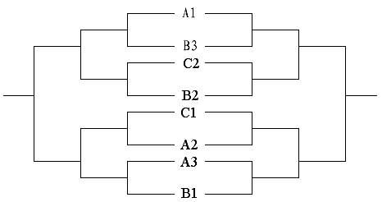
（1）如A组第三名和B组第三名队进入前八名的比赛，对阵如右：

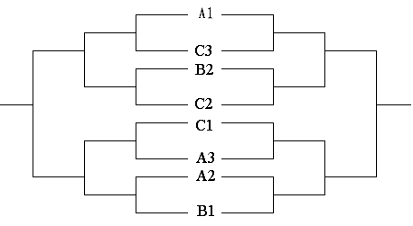
（2）如A组第三名和C组第三名队进入前八名的比赛，对阵如右：

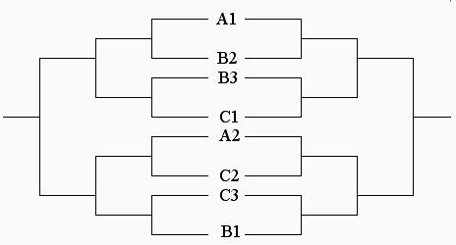
（3）如B组第三名和C组第三名队进入前八名的比赛，对阵如右：
第九至十二名比赛：
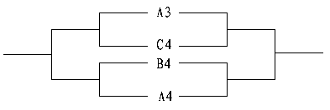
（1）如A组第三名参加第九至十二名的比赛，对阵如右：

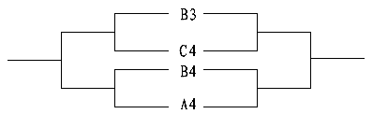
（2）如B组第三名参加第九至十二名的比赛，对阵如右：

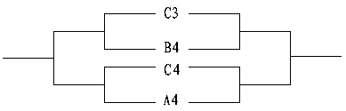
（3）如C组第三名参加第九至十二名的比赛，对阵如右：
青年组：
（一）预赛
1．除东道主直接参加复赛外，根据队伍报名情况以抽签办法分为三个或四个赛区。
2．抽签办法
（1）按照2008年全国U18女足联赛名次顺序和第十一届全国运动会竞赛规程总则排列顺序，划分为若干档次，每个档次3-4支队（见表3、表4）。
（2）各队按照档次顺序，依次抽取抽签顺序号，然后按照抽签顺序号依次抽取排列位置号。第一档次3或4支队，根据所抽得的位置号分别列入1—3或1—4号位置；第二档次3或4支队，根据所抽得的位置号分别列入4—6或5—8号位置；……依次类推。
表3 参赛队为15（含15）支以下的抽签分组表
档次  赛区 | 一 | 二 | 三 | 四 | 五
××赛区 | 1 | 6 | 7 | 12 | 13
××赛区 | 2 | 5 | 8 | 11 | 14
××赛区 | 3 | 4 | 9 | 10 | 15
表4 参赛队为16（含16）支以上的抽签分组表
档次  赛区 | 一 | 二 | 三 | 四 | 五
××赛区 | 1 | 8 | 9 | 16 | 17
××赛区 | 2 | 7 | 10 | 15 | 18
××赛区 | 3 | 6 | 11 | 14 | 19
××赛区 | 4 | 5 | 12 | 13 | 20
（3）抽签后如有队伍退出，造成赛区之间队数不均等时，如赛区之间相差一队，抽签结果不变；赛区之间相差两队以上（含两队），则进行调整或重新抽签。
（4）抽签的具体时间、地点另行通知。
3．如预赛分为三个赛区（不超过15（含15）支队），获得各赛区的前三名共9支队伍进入复赛，各赛区第四名共3支队伍参加附加赛。
4. 如预赛分为四个赛区（超过16（含16）支队伍），获得各赛区的前两名共8支队伍进入复赛，各赛区第三名共4支队伍参加附加赛。
5．各赛区以逆时针轮转的方式编排比赛日程并进行单循环比赛,排出名次。
（二）附加赛
1、参加附加赛的队伍采用抽签的办法首先确定队伍排序。
2、以逆时针轮转编排比赛日程并进行单循环比赛，排出名次。
3、如参加附加赛的队伍为3支，则前两名进入复赛；如参加附加赛的队伍为4支，则前三名进入复赛。
（三）复赛
1. 参加预赛和附加赛出线的11支球队和东道主山东队共12支队伍参加复赛，以预赛和附加赛名次为依据，采用抽签办法分为三个小组，每小组4支球队进行单循环比赛，抽签参照成年组决赛的办法执行，抽签具体时间、地点另行通知。
2.获得小组第一、二名六支球队和小组第三名中成绩最好的二支球队共八支球队参加段第一至八名的比赛；另一支小组第三名的球队和小组第四名的球队共四支队参加第九至十二名的比赛。
3. 依照小组赛比赛的名次，对应下列对阵表进行前八名和九至十二名的比赛，比赛以淘汰附加赛方式进行。
第一至八名比赛:
（1）如A组第三名和B组第三名队进入前八名的比赛，对阵如右：

（2）如A组第三名和C组第三名队进入前八名的比赛，对阵如右：

（3）如B组第三名和C组第三名队进入前八名的比赛，对阵如右：
第九至十二名比赛：
（1）如A组第三名参加第九至十二名的比赛，对阵如右：

（2）如B组第三名参加第九至十二名的比赛，对阵如右：

（3）如C组第三名参加第九至十二名的比赛，对阵如右：
4.复赛的前八名晋级决赛，复赛的第九至十二名分别获得全运会9-12名成绩。
（三）决赛
1. 获得复赛前八名的队伍参加决赛。
2. 8支球队依据复赛名次直接落位分为两个小组进行单循环比赛。
分组 | 一档 | 二档 | 三档 | 四档
A组 | 1（复赛排名1） | 4（复赛排名4） | 5（复赛排名5） | 8（复赛排位8）
B组 | 2（复赛排名2） | 3（复赛排名3） | 6（复赛排名6） | 7（复赛排名7）
3. 小组单循环比赛结束后，依据名次进行交叉淘汰附加赛，决出1-8名。
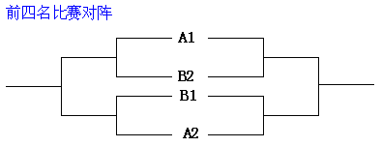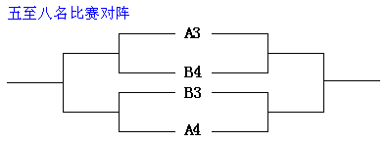
五、计分和决定名次办法
（一）小组单循环比赛
1．在成年组预赛、附加赛和决赛小组赛，青年组预赛、复赛和决赛小组赛中，每队胜一场得3分，负一场得0分（如90分钟比赛为平局，则直接以罚球点球的办法决出胜负），积分多者名次列前。
2．如果两队或两队以上积分相等，依次根据以下条件排列名次：
（1）相互间积分；
（2）抽签。
3. 成年组决赛第一阶段小组赛和青年组复赛小组赛，在决定各小组第三名队伍之间成绩时，将按下列办法决定：
(1) 在各自小组的比赛积分；
(2) 抽签。
（二）成年组决赛的交叉淘汰赛和冠亚军比赛，青年组复赛和决赛的交叉淘汰赛以及冠亚军比赛。
每场比赛必须决出胜负，如90分钟比赛为平局，则进行30分钟加时赛，如仍为平局，以踢球点球办法决出胜负。
（三）其他决定名次的比赛
每场比赛必须决出胜负，如90分钟比赛为平局，则直接以踢球点球办法决出胜负。
六、比赛规则及相关规定
（一）执行国际足联最新审定的《足球竞赛规则》。
（二）执行最新修订的《中国足球协会纪律准则及处罚办法》。
（三）比赛用球
使用中国足球协会指定用球（5号球），并由中国足协提供。
（四）比赛场地
预赛、复赛或附加赛和决赛均需在国家体育总局及中国足球协会检查、批准的天然草皮球场进行。
（五）比赛时间
1．所有场次的比赛，必须严格按照组委会所安排的日程和规定的时间进行。
2．全场比赛为90分钟（上、下半时各45分钟），中场休息不得超过15分钟。
3．加时赛上、下半时各15分钟，中场不休息。
（六）比赛运动员
1．预赛、附加赛、复赛和决赛前一天的主教练和领队联席会上，必须确认符合参赛资格的20名队员名单。
2．每场比赛开始前60分钟，各队教练员必须提交上场的11名队员和9名替补队员名单。
3．每场比赛允许替换3名队员，队员一经替出不得复入，未填报的替补队员不得上场比赛。
（七）比赛服装
1．各参赛队须准备颜色不同的两套比赛服装和护袜；
2．比赛上衣背后的号码高25厘米，胸前小号码高10厘米，短裤左腿前面的号码高10厘米；
3．比赛服号码必须为1—40号，凡不符合规定或无号、重号均不得上场比赛；
4．比赛队员的姓名、号码必须与报名单相符，否则不得上场比赛；
5．守门员的比赛服装颜色要与其他队员和裁判员服装颜色有明显区别；
6．比赛队员紧身裤的颜色与短裤的颜色必须一致；
7．场上队长必须自备6厘米宽且与上衣颜色有明显区别的袖标。
（八）替补席
1．裁判席面向场地方向，其左侧的替补席为主队席位。
2．每队替补席不得超过16人（队员不得超过9人，官员不得超过7人）。
（九）黄牌、红牌
1．运动员在一场比赛中，被裁判员出示红牌，或在同一阶段的两场比赛中累计两张黄牌，自然停止下一场比赛。
2．预赛的红黄牌不带入附加赛，附加赛的红黄牌不带入复赛或决赛（青年组复赛的红黄牌不带入决赛），复赛和决赛小组赛的红黄牌不带入淘汰附加赛。
3．自动停赛和纪律处罚必须带入下一阶段比赛。
（十）比赛中断
因不能克服的原因，造成比赛中断，经大会组委会的多方努力仍未能恢复比赛，当时的比赛成绩有效，大会须尽快（24小时内）另选场地补足90分钟比赛（包括加时赛和罚球点球）。
（十一）弃赛、罢赛、退出比赛
1．各参赛运动队无论何种原因出现弃赛、罢赛、退出比赛的行为，由参赛单位承担全部承担。
2．如参赛运动队被认定有弃赛、罢赛、退出比赛的行为，组委会将取消该运动队的参赛资格。
3．所有球队已经与之比赛的成绩和红、黄牌取消，纪律委员会追加处罚有效。
（十二）违背公平竞赛原则
1．如参赛运动队被认定有严重违背公平竞赛原则的行为，组委会将取消该球队的参赛资格。
2．所有球队已经与之比赛的成绩和红、黄牌取消，纪律委员会追加处罚有效。
七、录取名次与奖励
（一）预赛和复赛
1．各承办赛区评选一支球队获“公平竞争优胜队”奖。
2．具体评选办法：
（1）各队评选总分为50分；
（2）违反《中国足球协会纪律准则及处罚办法》有关条规者，视情节扣1-5分；
（3）各队在比赛中，运动员被裁判员出示黄牌一次扣2分、红牌扣5分；如因情节严重，被裁判员红牌罚令出场的运动员并受到赛区纪律委员会的进一步处罚，则取消该队评比资格；
（4）赛区比赛结束，总分最高的队获得“公平竞争优胜队”奖；如遇两队或两队以上总分相等时，比赛名次优胜者列前。
（二）决赛
按第十一届全国运动会竞赛规程总则规定执行。
八、比赛监督、赛区协调员、裁判长及裁判员
（一）预赛、复赛或附加赛、决赛各阶段的比赛监督和赛区协调员由中国足球协会选派。
（二）预赛、复赛或附加赛各阶段的裁判长和裁判员由中国足球协会裁判委员会选派；决赛裁判长和裁判员由中国足球协会裁判委员会提出建议名单，报国家体育总局批准。
（三）比赛监督、赛区协调员、裁判长和裁判员将按照国家体育总局和中国足协的有关规定履行其职责。
九、赛区纪律委员会
（一）受中国足球协会纪律委员会委托，各预赛、复赛或附加赛赛区均设立纪律委员会，赛区纪律委员会一般由3-5人组成，赛区裁判长不参加纪律委员会工作。
（二）赛区纪律委员会根据有关规定负责处理并向赛区组委会和中国足球协会纪律委员会报告比赛中发生的重大违规违纪事件。
（三）决赛赛区的纪律委员会和诉讼委员会将按照国家体育总局和中国足球协会有关规定进行设置并开展工作。
十、开发与经营
（一）预选赛、复赛或附加赛各阶段比赛如中国足球协会未能冠名，则承办赛区有权冠杯名；全称应为：中华人民共和国第十一届运动会×××杯女子足球比赛（预赛、复赛或附加赛）。
（二）中国足球协会拥有预选赛、复赛和附加赛阶段所有比赛的商务所有权，电视转播、新闻宣传报道权以及与比赛相关的权益。有权转让和授权给承办赛区或其他单位。
十一、经费及报到
（一）中国足球协会与承办预选赛、复赛的赛区会员协会签定承办协议，中国足球协会提供竞赛包干经费，不足部分由各承办赛区自行解决。
（二）各承办赛区负担比赛监督、裁判长、裁判员的往返差旅、当地食宿、市内交通、工作补贴（有关规定按承办比赛赛区规定执行）以及各参赛队伍25人的住宿、市内交通和训练比赛用车和接送站。
（三）各参赛队伍往返差旅费、比赛期间的伙食费、医疗费及超编人员费用自理。
（四）各承办赛区应于比赛前10天内，将中国足球协会准备拨发的竞赛包干经费收据用挂号信寄至中国足球协会财务部（地址：北京崇文区夕照寺街东玖大厦A座；邮编：100061）。
十二、未尽事宜，另行通知。

